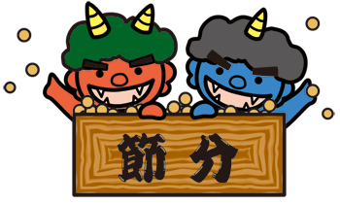
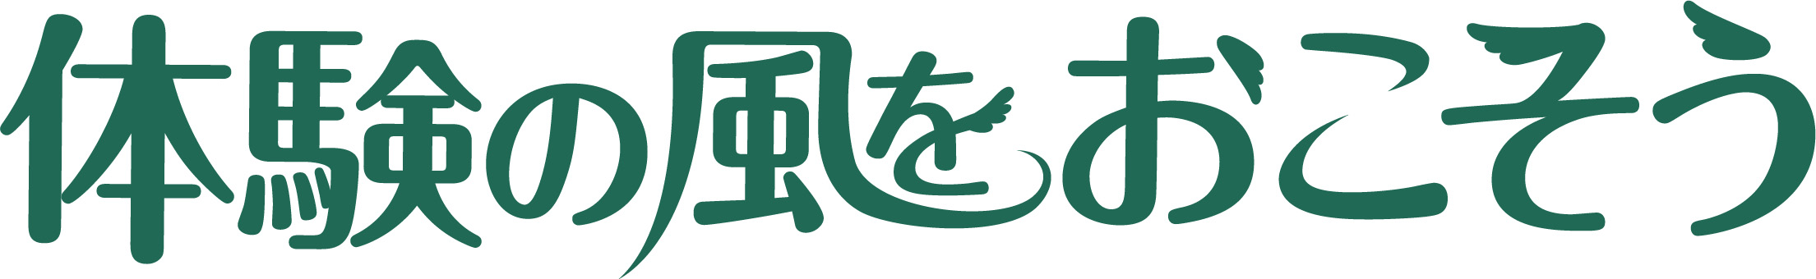
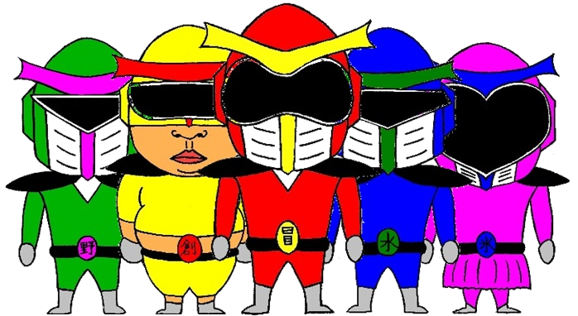

光が丘だより

平成26年2月1日 NO 112

新年の始まりは・・・。
平成27年も明けて、早や1ヶ月が過ぎました。羊年のおだやかな1年を願った私ですが、なんと12月30日の夜から熱を出し、大みそかの日、当番病院にて生涯初の「インフルエンザA型」の診断を受けてしまいました。そして、1月4日まで高熱にうなされるという最悪の年明けとなってしまいました。布団の中で“予防接種も受けていたのに・・・”、“手洗いうがいもしていたのに・・・”と嘆いてはみたものの、患ってしまったものは、どうしようもなく、ただひたすら療養に務めたお正月でした。そして、ちょうど同じ時期に学園でも、子ども3名、職員2名がインフルエンザA型にかかり、「小流行」となっていました。幸いなことに、子どもたちは症状も軽く、回復も早かったので、ホッと胸をなぜおろしたところです。
元旦から寝込んでしまったために、毎年、元旦の朝に１人１人手渡していたお年玉も渡せず、学園の子どもたちや職員にもご迷惑をおかけしました。もちろん私の家族にも迷惑をかけてしまいましたが、年末年始忙しい主婦が、寝正月を送るのも、たまには良いものだとチョッピリ思ったのは内緒です（笑）
さて、そんなスタートとなりましたが、おかげさまで、６日からの冬の体験行事も無事に終わり、子どもたちも元気にたくましく、そして優しく、人として成長した姿を見せてくれました。多くの皆様に支えていただきながら、子どもたちと共に成長していける光が丘学園であり続けるために、これからも謙虚に、誠実に、努力を重ねていきたいと思います。

－ 施設長 －

光が丘体験の風をおこそう ～ 冬キャンプin 国立大雪青少年交流の家 ～
年が明けてすぐの1月6日から1月10日にかけて国立大雪青少年交流の家に、冬の思い出作りに出かけました。
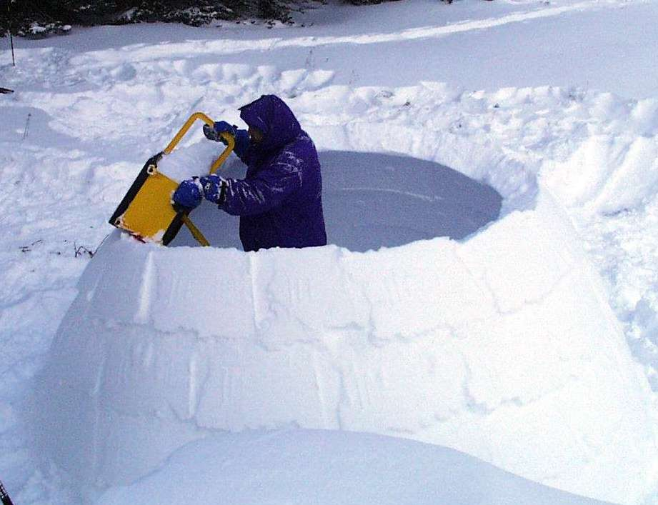
夏のキャンプは、ここ数年を振り返ってみて2泊3日程度でしたが、今回はなんと4泊5日（幼児さんは1泊2日）という長期日程で活動内容も、旭山動物園、スキー、カーリング体験、犬ぞり体験と野外活動が多く、体調面での心配はありましたが、極寒の旭山動物園、吹雪のスキー、全員が始めての体験となる犬ぞり、カーリングとあっという間の5日間でした。また、毎日、夕食後にコツコツとイグルー作りに励み、4つの個性的なイグルーが完成しました。普段の生活の中ではなかなか、味わうことの出来ない達成感をそれぞれの子どもたちが感じていました。
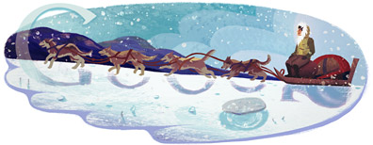
また、これだけ毎日、活動的な生活を送ることで子どもたちは、食事を良く食べ、夜は良く眠り、朝は気持ち良く起きられる体験をすることもできました。何より、1日の半分以上を外で過ごす今回の全日程の中で、大きく体調を崩す子どもがいなかった事に驚きを感じました。最終日、帰りの乗り込む時には子どもたちから「また来たい」「まだ帰りたくない」との声もあがっており、本当に充実した5日間を過ごすことができました。
この場をおかりして、国立青少年交流の家の職員の方々に改めてお礼を申し上げます。各活動の準備から、子どもたちへの細やかな配慮等、皆様の支えがあっての5日間でした。冬休みの最高の思い出となりました。
－ 副施設長 －

大きなバスに乗り、大雪青少年交流の家まで行きました。バスの中ではお菓子を食べたり、お兄ちゃん、お姉ちゃんと一緒にゲームをして楽しみながら向かいました。大雪に着いて今日、泊まるお部屋に案内されて今から楽しい事が始まるんだとワクワクした表情をしていました。学園の皆と大雪の職員とで体を動かすゲームをして楽しみ、美味しい夕食を食べた後はイグルー作りをしました。夜に外に出て、イグルー作りをする体験は幼児さんがとても楽しみにしていたイベントで一生懸命イグルーを作っていました。次の日には動物園に行き、ライオンやペンギンなど大好きな動物を実際に見ることができて、みんな大興奮して喜んでいました。学園に帰ってきた時には、すぐに寝てしまうぐらい楽しむことのできた2日間でした。
－ 幼児グループ －
男子の成長日記
1日目 「さあ～、しゅっぱぁ～つ」 冬キャンプって
いったい何をするんだろう？不安と期待がいっぱい！バスにゆられて2時間半、ゆかいな大雪の職員も仲間に加えて『遊びリンピック』ボールや空き缶など日常、目にするものがこんなに楽しい遊びになるなんて！みんなの力ってすごいな。初体験のイグルー作り。A君は職人芸という程の雪をカットする技術。
2日目 テレビで話題の旭山動物園へレッツゴー！小学生の男の子を中心に動物園といってもいる動物や見せ方が違い、新たな発見も！感動を自分だけではなくお土産も買い、お母さんやお父さんと思い出を分かち合う優しい子どもたちです。
3日目 1日中のスキー体験、学校では行かない大きなスキー場に感動！残念ながら悪天候の為にゴンドラには乗れませんでしたが、初心者コースにはエスカレーター完備「こんなの初めて見た」と感動の嵐でした。
4日目 イグルー作りは佳境を迎え、グループ一丸となり完成に向かっています。「何と！」屋根は現代風建築（トタン屋根）のグループもあり、グループの特色を活かしたイグルーが完成しています。夕食はグループによる手作り・買い出しも自分達とあって、計画をみんなと練り、美味しいご飯が出来上がりました。
5日目 カーリング・犬ぞり体験では、滑って転ぶ人もソリごと転倒し、雪まみれになる人もいました。それさえも“楽しみ”と思える子どもたちから、成功も失敗も笑いあえる仲間作りが出来て、帰って来ています。
今回の冬キャンプを行ううえで、保護者の皆様には帰省の日程調整や子どもたちの体調管理などご協力いただきましたこと、心より感謝申し上げます。ありがとうございました。
－ 男子グループ －

「よーい、どん」紆余曲折はありましたが、楽しみにみんなで出発の日を迎えることができました。
Sさんは、犬、おそるべし･･･当日の寒さもありカチンコチンの直立で犬ぞりに乗り、Kさんは最終日に帰りたくない～と押入れに立てこもりました。Yちゃんは、大きなお風呂で「どんぶらこ」と泳ぎ、Rさんの朝の美声のアナウンスは大絶賛でした。Nさんのスキー上達ぶりに驚き！頂上から舞い降りてくるのでした。
Eさんは、青少年交流の家のイケメンとの出会いがあり、Sさんは「始めは行きたくなかったけど、来て良かった～」との言葉に、私自身とても嬉しかったです。Kさんは、学園の紹介をしっとりと行ってくれました。やるときは、やる！さすがの姿でした。Hさんは、おいしいカレーシェフとして大活躍です。そして、Mさん！！Mさんの仲間と楽しむ姿勢を見て、どの子もやる気になり、助けられ、このキャンプを終えられたように思います。ありがとうございました。
－ 女子グループ －
Yさん Happy Birthday ♪
行く前は二人とも寝起きだったため、暗い様子の中、出かけました。イートアップに着き、食べ始めると自分たちの食べたいものを持って来て、食べながら徐々に会話も広がり、ゆったりとした時間を持てました。Yさんは将来について話したり、Mさんは口数は少ないがYさんの様子を気にかけ、楽しい誕生会となりました。帰って来てからも、職員、Yさん、Mさんの時間を少し過ごしていました。
－ 女子グループ －

Sさん、お誕生日おめでとう！！
『ハッピーバースデー』の歌は、学園で歌ってお祝いをしてきたので、お店では「お誕生日おめでとう！！」とジュースで乾杯、ちょっぴり照れているSさんでした。焼肉を焼きながら、アツアツのお肉をほおばり、おいしくいただきました。さすが中学生、こげないよう3人それぞれが焼き加減をみながら、引っくり返したり、バイキングだったので、取ってきたものは残さず食べようと、ご馳走さまをした後のお皿は、全てきれいになっていました。
－ 女子グループ －


Nさん Happy Birthday
何日も前より今日の誕生会やプレゼントをNさんは心待ちにしていました。誕生日の前日ではありますが、同室児童と一緒にお寿司を食べに行き、誰がどのくらい食べられるかを比べていました。Aさんからの突然のプレゼントに照れつつ、素敵な気持ちで13歳をむかえられそうです。
－ 男子グループ －

ピアノ教室 始まりました♪♪

市内でピアノ教室を開いていらっしゃる猫塚さおり様が、1月13日、光が丘学園の子どもたちのために出張ピアノ教室を開催して下さいました。ピアノ好き、音楽好きな女の子有志数名が、少し緊張しながらもはりきって参加しました。それぞれが好きな曲について、歌ったり、ピアノで弾いたり、猫塚先生の演奏を聴いたりと楽しく、豊かなひとときを過ごすことができました。「次はいつ？」「今度は○○の曲をやりたい！！」とみんな、すでに心は次のレッスンの日の期待でふくらんでいました。猫塚先生、これからもどうぞよろしくお願いします。
－ 施設長 －

２月の行事予定
2／2 ～ 4 高等養護学校 入学試験 2／3 節分 豆まき
2／5 南小学校参観日 特別支援学級合同展示即売会（～ 6日） 光陵中学校1，2年 学力テスト
2／9 駒沢幼稚園 振替休日 2／10 南小学校 新1年生1日入学、入学説明会 2／11 建国記念日
2／14 バレンタインデー 女の子手作り会（チョコレート作り） 2／16 高等養護学校合格発表
2／17 光陵中学校入学説明会 2／18 職員会議 2／20 私立高校B日程入学試験（ ～21日）
2／23 栗山高校 後期期末考査（～ 26日） 2／26 光陵中学校1，2年 後期期末テスト
2／27 特別支援学級合同卒業を祝う会 2／28 誕生会

ご厚志ご寄贈など感謝申し上げます。（ご芳名もれをお許しください。） １月１日～３１日
梅原保様 白石農園 白石俊英様 山田昇様 高瀬興業 高瀬優様 独立行政法人 国立大雪青少年交流の家様 吉成由佳様
山本えり子様 河内千絵様 財団法人 北海道新聞社会福祉振興基金様 猫塚さおり様 河内克彰様 岩見沢ロータリークラブ様
岩見沢東ロータリークラブ様

